Чтобы адаптация ребенка в детском саду прошла быстро и безболезненно, родителям следует подготовить своего малыша за неко-торое время до начала посещений дошколь-ного учебного учреждения. Огромное влия-ние на то, как ребенок будет чувствовать себя

- новой обстановке, играет распорядок дня. Известно, что в каждом детском саду есть режим дня. Сон, игры, прием пищи и занятия

- детском саду проводятся в строго опреде-ленные часы. Перед тем, как отдавать малы-ша в детский сад, родителям следует устро-ить распорядок дня дома таким образом, что-бы время сна и еды приходилось на те же ча-сы, что и в детском саду. Для этого папам и мамам необходимо знать, какой режим дня в детском саду.

Организация режима работы в детском са-ду производится таким образом, чтобы у де-тей в зависимости от возраста было достаточ-но времени для активных игр, занятий и от-дыха. Режим для ребенка в детском саду мо-жет быть различным, но каждое дошкольное учебное заведение придерживается единых общих правил.
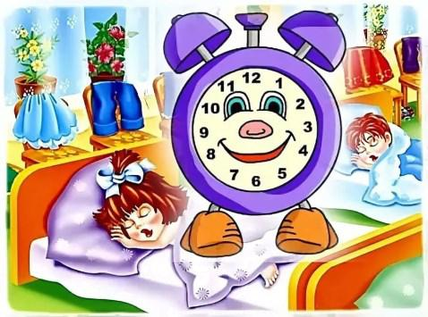

Соблюдайте режим дня и будете
здоровы!

Примерный режим детского сада:

- с 7:00 до 8:00 – прием детей в группу, сво-бодная деятельность;

- с 8:00 до 8:20 – завтрак;

- с 8:20 до 8:30 – свободная деятельность;

- с 8:30 до 9:00 – занятия с детьми по группам;

- с 9:00 до 9:20 – подготовка к прогулке;

- с 9:20 до 11:20 – прогулка на свежем возду-хе;

- с 11:20 до 11:45 – возвращение с прогулки, свободная деятельность;

- с 11:45 до 12:20 – обеденное время;

- с 12:20 до 12:45 – спокойные игры, подго-товка к дневному сну;

- с 12:45 до 15:00 – тихий час;

- с 15:00 до 15:30 – подъем, полдник;

- с 15:30 до 15:45 – свободная деятельность;

- с 15:45 до 16:15 – занятия с детьми по груп-пам;

- с 16:15 до 16:30 – подготовка к вечерней прогулке;

- с 16:30 – прогулка на свежем воздухе.

Дневной распорядок для младших дошкольников имеет свои особенности и включает следующие ком-
поненты: основные навыки самообслуживания

(одевание, раздевание, умывание); режимные момен-ты (еда, сон, прогулка, развивающие занятия); сво-бодные игры.

- столь юном возрасте больше времен отводится именно на обучение малышей культурно- гигиеническим умениям, чем другим видам деятель-ности. Педагоги учат детсадовцев самостоятельно кушать, убирать за собой игрушки, умываться, оде-ваться и раздеваться.

Режим ребёнка дома и в детском саду

Что такое режим дня?

РЕЖИМ ДНЯ –

это правильное распределение

времени на основные жизненные

потребности человека.

Чтобы ребенок рос здоровым и активным, нужно правильно организовать его деятель-ность на протяжении суток. В решении этой задачи очень важное значение имеет режим дня. Он представляет собой определенную систему, которая помогает распределить вре-мя сна и бодрствования, приема пищи, гигие-нических процедур, занятий, игр и прочей де-ятельности детей.

Состояние ребенка, как физическое, так и психическое, полностью зависят от соблюде-ния или несоблюдения установленного режи-ма. Даже небольшие запаздывания на сон или прием пищи способны отрицательно повлиять на общее самочувствие малыша.

Режим дня в детском саду организован в соответствии с нормами СанПиНа. Его плани-руют таким образом, чтобы малыши смогли чередовать активную деятельность со спокой-ной и имели достаточно времени и на прогул-ку, и на принятие пищи, и на здоровый сон. Педагоги советуют родителям и дома придер-живаться хотя бы приблизительно режима дня, который установлен в детском саду.

Нет большей радости для родителей, чем ви-деть своего ребенка здоровым, закалённым, ак-тивным. Правильно построенный режим пред-полагает оптимальное отношение периодов бодрствования и сна, целесообразное чередова-ние различных видов деятельности в процессе бодрствования и обеспечивает:

- полноценный сон;

- регулярное питание;

- достаточное пребывание на воздухе;

- сочетание занятий и отдыха.

Соблюдение режима дня способствует нор-мальному развитию ребёнка, укрепляет его здоровье, воспитывает волю, приучает к дис-циплине.

Если ребёнок посещает детский сад, его до-машний режим должен соответствовать режи-му ДОУ.

При организации режима дня ребёнка родите-лям нужно помнить и учитывать:

- Состояние здоровья ребёнка, его возрастные и индивидуальные особенности.

- Необходимость четко соблюдать всегда и всё без исключения правила режима дня.

- Необходимость составлять распорядок дня так, чтобы ребёнку всегда было чем заняться.

- Важность личного примера родителей.

Чередование режимных моментов, их постоянство, а также согласованность действий детского садика и родителей обязательно поможет мамам и папам воспитать своего малыша здоровым, дисциплинированным и самостоятель-ным.

